Q/R sur le règlement EEDS et la stratégie nationale
- Données de santé :
Est-ce que les données environnementales sont visées par l’obligation de mise à disposition ?
Oui, le règlement précise expressément en son article 51 que « les données sur les facteurs ayant une incidence sur la santé, dont les déterminants socio-économiques, environnementaux et comportementaux de la santé » devront être mises à disposition par les détenteurs de données de santé.
Le règlement prévoit-il des exceptions aux données visées ? Par exemple concernant les données militaires ?
Si les données de santé militaires sont visées par le règlement, leur communication et leur mise à disposition seront restreintes en cas de risque pour la défense nationale, la sécurité publique ou si la confidentialité d’une base de données gouvernementales est en jeu.
En effet, lors de l’évaluation d’une demande d’accès aux données, l’ORAD évaluera un ensemble de critères définis par le règlement, tels que les risques pour la défense nationale, la sécurité publique et l’ordre public et d’autre part le risque lié à la protection de la confidentialité des données dans les bases de données gouvernementales des autorités réglementaires (Article 68 – Autorisation de traitement).

- Détenteur de données :
Qu'est-ce qu'un détenteur de données électroniques de santé ? Est-ce que les personnes morales sont concernées ?
Le règlement donne une définition assez large du détenteur de données. Il s’agit ainsi de :
- Toute personne physique ou morale autorité publique, agence ou autre organisme dans les secteurs de la santé ou des soins ; y compris les services de remboursement lorsque nécessaire ;
- Toute personne physique ou morale développant des produits ou des services destinés aux secteurs de la santé, des soins ou des soins de santé ; développant ou fabriquant des applications de bien-être ;
- Toute personne physique ou morale effectuant de la recherche en relation avec les secteurs - des soins de santé ou des soins ;
- Toute personne physique ou morale agissant en tant que registre de mortalité ;
- Toute institution, organisme, bureau ou agence de l’Union…
…qui a le droit ou l’obligation de traiter en tant que responsable de traitement (pour les données personnelles) ou qui a la capacité de mettre à disposition des données de santé (pour les données non personnelles).
Ainsi, les personnes morales sont bien visées par le règlement EEDS.
Est-ce qu'un éditeur est un détenteur ?
Oui, un éditeur est considéré comme un détenteur au sens du règlement EEDS.

- Redevances :
Qui va percevoir les redevances ?
Il existe deux types de redevances visant (i) l’ORAD et (ii) le détenteur de données :
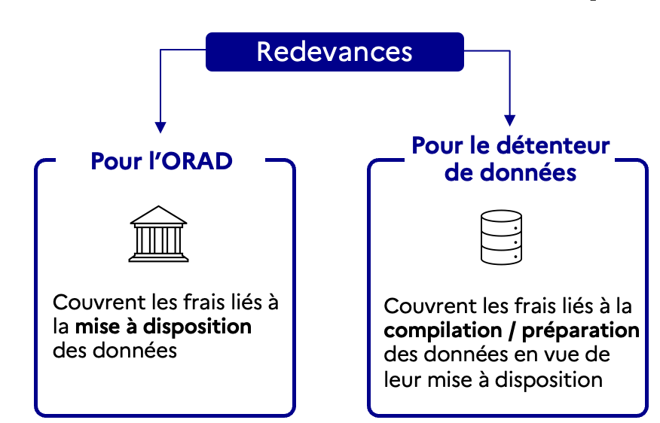
Les ORAD pourront percevoir des redevances correspondant au cout de mise à disposition des données. Par ailleurs, le détenteur de données de santé pourra lui aussi percevoir une redevance qui correspondra aux couts exposés par celui-ci pour la compilation et la préparation des données afin de les mettre à disposition. Dans cette seconde hypothèse, le détenteur de données de santé devra fournir une estimation des coûts à l’ORAD.

- Tarifications :
Qui va centraliser les tarifications ? Est-ce qu’une harmonisation au niveau européen est prévue ?
Le règlement ne prévoit pas de mécanisme de centralisation des tarifications au niveau européen. Chaque ORAD aura la responsabilité de fixer les redevances en fonction des demandes d’accès reçues. Cependant, le texte insiste sur l’importance d’assurer une transparence totale de la part des ORAD envers les différents acteurs.
« Towards a European Health Data Space 2 » (TEHDAS2) est action conjointe regroupant 29 pays européens et visant à élaborer des lignes directrices et spécifications techniques essentielles à la mise en œuvre du nouvel espace européen des données de santé (EEDS). Dans le cadre de TEHDAS 2 , des travaux sur les redevances sont en cours entre les différents pays européens. Cela aura notamment pour but de fixer des lignes directrices communes pour les futurs actes d’exécution de la Commission européenne. Ces travaux auront donc pour objectif d’harmoniser les pratiques entre les différents EM.

- Exercice des droits :
Comment savoir en tant que patient comment je peux exercer mon droit ?
L’ORAD devra mettre en place et maintenir un système d’information par voie électronique où les personnes physiques pour effectivement exercer leur droit de refuser à tout moment et sans motif le traitement des données de santé électroniques à caractère personnel les concernant à des fins d’utilisation secondaire (Article 51 1)f), Article 58). Les États membres devront prévoir un mécanisme de refus accessible et facilement compréhensible permettant d’exercer le droit de refus pour les personnes physiques.
Au niveau national, l’objectif 2 de la stratégie vise à simplifier l’exercice des droits et améliorer l’information des citoyens avec un sous objectif 2-1 dédié à centraliser les droits et l’information des personnes concernées. Des travaux sont en cours pour approfondir ces sujets et permettre une information intelligible et un exercice effectif des droits des patients.
Est-ce que le droit de refus est à la carte ?
Les personnes physiques ont le droit de refuser à tout moment et sans motif le traitement des données de santé électroniques à caractère personnel les concernant à des fins d’utilisation secondaire au titre du présent règlement. Par ailleurs, l'exercice de ce droit est réversible. Néanmoins, il est important de préciser que les Etats membres disposent d'une marge de manœuvre et pourront écarter ce droit de refus selon certaines conditions limitatives et strictement encadrées par le règlement.
Est-ce que le patient peut s'opposer à l'utilisation de ses données pour un entraînement d’IA ?
Oui, le patient pourra décider de s’opposer à l’utilisation de ses données pour un entrainement d’IA dès lors que le droit de refus s’exerce dans les conditions prévues par le règlement.

- Intelligence artificielle :
Que prévoit le règlement pour le traitement des IA ?
Le règlement EEDS prévoit que les données de santé électroniques pourront servir dans le cadre de la recherche scientifique pour « la formation, les essais et l’évaluation d’algorithmes, notamment dans les dispositifs médicaux, les dispositifs médicaux de diagnostic in vitro, les systèmes d’IA et les applications de santé numérique » (Article 53 : Finalités pour lesquelles des données de santé électroniques peuvent être traitées à des fins d’utilisation secondaire).
Est-ce que les données synthétiques sont visées par le règlement ?
Les données synthétiques ne sont pas visées par le règlement EEDS mais leur utilisation soulève de nombreuses questions. La stratégie a consacré en ce sens un objectif dédié à l’approfondissement de ces questions (Objectif 9-3 Explorer la piste de l’utilisation de données synthétiques pour simplifier les procédures).

